接口PS2（PLAYSTATION 2）控制器
介绍：有各种各样的指南，说明如何以一个PS2控制器接口已经在那里。这里的目标是巩固的信息，并使其尽可能快地启动和运行。请让我们知道错误！
更新时间：退房时间的Arduino的PS2库比尔波特帮助润色。
内容：
- 硬件接口/接线
- 软件协议
  - 低级别：单个字节被转移
  - 高层次：数据包描述/协议
  - 按钮对应 PS2双震动控制器和吉他英雄控制器。
  - 完整的命令列表和解释。
- 需要读取所有的模拟（操纵杆和压力）和控制电机的命令示例
- 真正的PlayStation和控制器之间的连接在第一个录制的命令和响应
- MPLAB项目（C代码）PIC18F4550控制PS2。你需要一个程序员（PICKIT2）和www.microchip.com的免费IDE，MPLAB的。

硬件接口/接线：
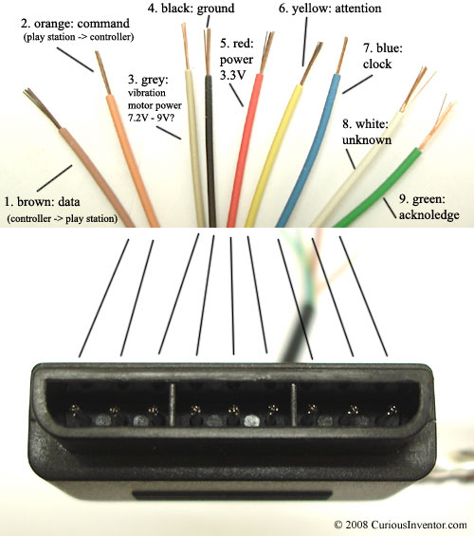
线的颜色和功能：有9线，6线，需要在一个最低的控制器：（时钟，数据，命令，电源及接地，请注意）。操作振动电机，motor_power也是必要的。
- 布朗-数据：控制器- > PlayStation游戏机。这是一个集电极开路输出，需要一个上拉电阻（10K，或许更多）。（上拉电阻是必要的，因为控制器只能连接线对地，它不能真正把电压就行了）。
- 橙色-命令：的PlayStation - >控制器。
- 灰色-振动电机功率： 6-9V？没有控制器连接，这meausures约7.9V，控制器，7.6V，大多数网站说，这是9V（除playstation.txt - > 7.6V），虽然它仍然会驱动电机上下左右4V，虽然有点慢。当电机从事，几乎500毫安上画这条线，并在稳定状态下充满电，〜300mA是制订。
- 黑色 - 地面
- 红色-电源：许多网站标签为5V，虽然这可能是真实的游戏站1控制器，我们发现了几个无线的品牌，只会工作在3.3V。每个控制器测试工作在3.3V，在现场的游戏机控制器说话实际测得的电压为3.4V。麦卡宾说，任何官方的索尼控制器应在3-5V。大多数网站说，有是一个750毫安的保险丝控制器和存储卡，虽然这可能只适用于PS1的，因为可能超过4个双震动控制器，可以轻松地。
- 黄色-注意：各组发送/接收的字节前，此行必须被拉低，然后重新置高之后。在我们的测试中，它是不足够的，以配合永久-它被赶下来，周围每一组 Digitan认为这是一个“片选”或“从选择”行，是用来解决不同的控制器上在同一总线上。
- 蓝色-时钟： 500kH / Z，通常高。似乎是SPI总线的通信。我们已经得到了它的工作为500kHz小于100kHz的上升，（500K比特/秒，这还不算字节和数据包之间的延迟）。吉他英雄控制器连接时，时钟频率是250kHz，这也是游戏站1使用的速率。
- 白色 - 未知
- 绿色-应答：这通常高线下降约12us后半个时钟周期的每个字节为低，但不是在一组中的最后一位。这是一个集电极开路输出，需要一个上拉电阻（10K，或许更多）。playstation.txt说，，在PlayStation考虑缺少的控制器，如果ACK信号（> 2微秒）不属于100us的。

低级别的 - 如何传输的字节和数据包：
游戏站同时发送一个字节接收（全双工）通过串行通信。下面的图片显示的实际信号之间的PlayStation游戏机和吉他英雄控制器配置为模拟模式（wammy的酒吧发回的7位值（0x7f的 - 为0x00））。
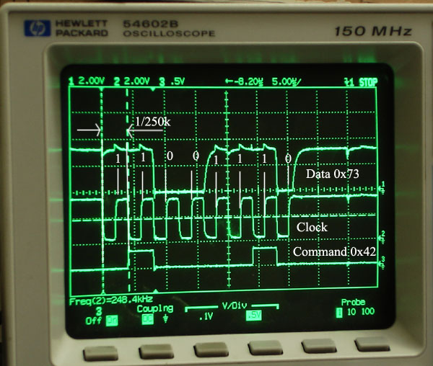
时钟保持为高电平，直到发送一个字节是。然后，它降到低（低电平有效）开始8 cylces，期间将数据同时发送和接收。当低的时钟边沿下降，上线的值开始发生变化。当时钟从低到高，价值实际上是阅读。字节被传输LSB（至少显著比特）第一，所以在左边的比特（更早的时间）不太显着。
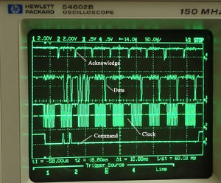 | 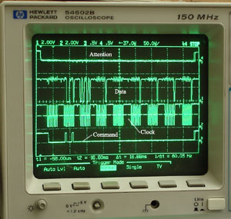
范围截图显示的承认和重视线。

高级别：数据包结构，命令和数据的含义：
本节的大部分来源于道蒂公司的合并和自制的端口嗅探器和仿真器。
数据包有一个3字节的报头，然后由一个额外的2，6或18个字节的附加命令，控制器的数据（如按钮状态，振动电机命令，按钮的压力，等）。

一个例子交流，从一个双重减震控制器时，首先插入：
控制器默认为数字模式，只在第4和第5个字节的按钮发送的开/关状态。没有摇杆的数据，压力或振动控制能力。

（无按钮按下）
字节＃ | 1 | 2 | 3 | 4 | 5
命令 | 0X01 | 的0x42 | 为0x00 | 为0x00 | 为0x00
数据 | 为0xFF | $ 41 | 为0x5A | 为0xFF | 为0xFF

说明：

- 头（通常是前三个字节）

字节＃ | 源/  类型 | 例如  价值 | 解释
第1个字节 | 命令 | 0X01 | 新的数据包总是从0X01 ... 0x81表示的内存卡吗？
第1个字节 | 数据 | 为0xFF | 总是0XFF
第2个字节 | 命令 | 的0x42 | 主要命令：可以轮询控制器进行配置。  请参阅下面的命令列表
第2个字节 | 数据 | $ 41 | 设备模式：高四位（4）显示模式（0X4是数字，0x7的是模拟信号，0xF的配置/逃避？），  （lynxmotion调用0xF的DS本机模式“...不知道）  的低四位（1）按照多少个16位字头  的PlayStation ，尽管并不总是等待所有的这些字节
第3个字节 | 命令 | 为0x00 | 始终为0x00
第3个字节 | 数据 | 为0x5A | 始终为0x5A，该值出现在一些非功能性的地方

- 指挥/模式相关的数据（2〜18个字节，具体情况取决于工作模式）：
第4个字节 | 命令 | 为0x00 | 可以被配置为控制任一电动机
第4个字节 | 数据 | 为0xFF | 每个数字按钮的状态（开/关）被映射到一个比特中的第4和第5字节
第5个字节 | 命令 | 为0x00 | 可以被配置为控制任一电动机
第5个字节 | 数据 | 为0xFF | 1，或全1（0xFF）的一切都未按。

数字按键状态映射（位字节4和5的按钮）：
钮 | 选择 | L3（JUSH推） | R3 | 开始 | 上 | 权 | 下 | 左 | L2 | R2 | L1 | R1 | 三角形 | Ø | X | 方
字节。位 | 4.0 | 4.1 | 4.2 | 4.3 | 4.4 | 4.5 | 4.6 | 4.7 | 5 | 5.1 | 5.2 | 5.3 | 5.4 | 5.5 | 5.6 | 5.7
例如：
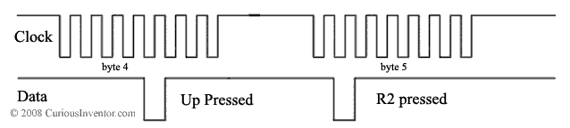

吉他英雄按键映射
钮 | 绿色 | 红色 | 黄 | 蓝色 | 橙 | 上 | 下 | 选择 | 开始 | Wammy
字节。位 | 5.1 | 5.5 | 5.4 | 5.6 | 5.7 | 4.4 | 4.6 | 4.0 | 4.3 | 字节9：到0x7f（释放）为0x00（按下）
- 字节4，6，7，8和9是通常0x7F范围，如果没有被按下。

命令列表/例子：
最全面上市，我们已经发现道蒂和 lynxmotion的。此列表是基于信息都已经过测试。

- 0×41：什么按钮都包含在投票的反应。
控制器可以配置（通过命令0x4F）应对每个按钮每个轮询更多或更少的信息。只有当控制器已经在配置模式（0xF3）... 使用命令×43进入/退出配置模式。
字节＃ | 1 | 2 | 3 | 4 | 5 | 6 | 7 | 8 | 9
命令 | 0X01 | $ 41 | 为0x00 | 为0x5A | 为0x5A | 为0x5A | 为0x5A | 为0x5A | 为0x5A
数据 | 为0xFF | $ 41 | 为0x5A | 为0xFF | 为0xFF | 0x03的 | 为0x00 | 为0x00 | 为0x5A
部分 | 头 |  |  | 位对应的按钮，在响应报文
- 共18字节，可以打开或关闭，其中包括2个数字状态字节和16个模拟字节（压力和游戏杆）。
- 9.cmd和9.dat总是为0x5A。
- 数据是所有0x00如果控制器是在数字模式下（$ 41）
- 命令数据始终是为0x5A，虽然为0x00产量相同的结果。

- 主要的0x42：查询命令，
根据控制器的配置，这个命令可以让所有的数字和模拟按钮的状态，以及控制振动电机。
字节＃ | 1 | 2 | 3 | 4 | 5 | 6 | 7 | 8 | 9 | 10 | 11 | 12 | 13 | 14 | 15 | 16 | 17 | 18 | 19 | 20 | 21
命令（十六进制） | 01 | 42 | 00 | WW | YY | 00 | 00 | 00 | 00 | 00 | 00 | 00 | 00 | 00 | 00 | 00 | 00 | 00 | 00 | 00 | 00
数据（十六进制） | FF | 79 | 5A | FF | FF | 7F | 7F | 7F | 7F | 00 | 00 | 00 | 00 | 00 | 00 | 00 | 00 | 00 | 00 | 00 | 00
部分 | 头 |  |  | 数字 |  | 模拟喜悦 |  |  |  | 按钮压力（值为0xFF =完全按下）
模拟图 |  |  |  |  |  | RX | RY | LX | LY | ŕ | ł | ü | ð | 三 | Ø | X | SQR | L1 | R1 | L2 | R2
- 如果模式（实质GDP）为41，数据包中只包含5个字节，如果mode ==为0x73，返回9个字节。
- WW和YY被用于控制电动机（它做什么取决于配置）。

- ×43：进入/退出配置模式，轮询所有按钮的状态，操纵杆和压力
这可以轮询控制器类似的0x42，但如果第一个命令字节是1，它具有进入配置模式（0xF3），其中的数据包的响应可以被配置的效果。如果当前模式是0x41，此命令仅需要5个字节长。在配置/逃生模式后，×43不返回按钮的状态了，但的0x42仍然没有（除压力）。此外，所有的数据包都将命令/数据后的头6个字节。
字节＃ | 1 | 2 | 3 | 4 | 5 | 6 | 7 | 8 | 9 | 10 | 11 | 12 | 13 | 14 | 15 | 16 | 17 | 18 | 19 | 20 | 21
命令（十六进制） | 01 | 43 | 00 | 0X01 | 00 | 00 | 00 | 00 | 00 | 00 | 00 | 00 | 00 | 00 | 00 | 00 | 00 | 00 | 00 | 00 | 00
数据（十六进制） | FF | 79 | 5A | FF | FF | 7F | 7F | 7F | 7F | 00 | 00 | 00 | 00 | 00 | 00 | 00 | 00 | 00 | 00 | 00 | 00
部分 | 头 |  |  | 数字 |  | 模拟喜悦 |  |  |  | 按钮压力（值为0xFF =完全按下）
模拟图 |  |  |  |  |  | RX | RY | LX | LY | ŕ | ł | ü | ð | 三 | Ø | X | SQR | L1 | R1 | L2 | R2
- 4.command = 0x01的进入配置模式（或“逃离”模式下，道蒂公司称它），0X00退出。如果为0x00，并已配置模式，它的行为一样的0x42，但无振动电机的控制。

- 0×44：数字和模拟信号之间的切换模式
只有工作后，控制器处于配置模式（0xF3）。
字节＃ | 1 | 2 | 3 | 4 | 5 | 6 | 7 | 8 | 9
命令（十六进制） | 01 | 44 | 00 | 0X01 | 0x03的 | 00 | 00 | 00 | 00
数据（十六进制） | FF | F3 | 5A | 00 | 00 | 00 | 00 | 00 | 00
部分 | 头 |  |  | 配置参数
- 设置模拟模式：4.command = 0x01的，集数字模式：4.command = 00H时
- 如果5.command是0x03，控制器被锁定，否则用户可以更改从模拟到数字模式使用模拟控制器上的按钮。请注意，如果控制器已经设置提供的压力值，控制器按钮切换状态的控制器还原为不发送压力。
- 有些控制器具有一个看门狗定时器，将恢复成数字模式，如果没有收到命令在一秒钟内左右。

- 0X45：获取更多的状态信息
只有工作后，控制器处于配置模式（0xF3）。
字节＃ | 1 | 2 | 3 | 4 | 5 | 6 | 7 | 8 | 9
命令（十六进制） | 01 | 45 | 00 | 5A | 5A | 5A | 5A | 5A | 5A
数据（十六进制） | FF | F3 | 5A | 03 | 02 | 01 | 02 | 01 | 00
部分 | 头 |  |  | 配置参数
- 4。数据= 0x03的双重冲击控制器，0x01对吉他英雄
- 6.data = 0x01的LED，为0x00时，它的关闭

- 0x46：未知常数的值控制器
该命令总是发出连续两次，似乎是获取一个10个字节的常数，在这两个电话。它总是会被调用序列中的0x46 0x46 0X47 0x4C 0x4C。只有工作后，控制器处于配置模式（0xF3）。
字节＃ | 1 | 2 | 3 | 4 | 5 | 6 | 7 | 8 | 9
命令（十六进制） | 01 | 46 | 00 | 00 | 5A | 5A | 一 | 5A | 5A
数据（十六进制） | FF | F3 | 5A | 00 | 00 | 00 | 02 | 00 | 0A
部分 | 头 |  |  | 配置参数
第二次
字节＃ | 1 | 2 | 3 | 4 | 5 | 6 | 7 | 8 | 9
命令（十六进制） | 01 | 46 | 00 | 01 | 5A | 5A | 一 | 5A | 5A
数据（十六进制） | FF | F3 | 5A | 00 | 00 | 00 | 00 | 00 | 14
部分 | 头 |  |  | 配置参数
- 4.command似乎得到不断时，它的0X00上半年，下半年时，它的0X01。
- 如上图所示，不变的双重减震控制器返回的是：00 00 02 00 0A 00 00 00 00 00 14
- 一个武士刀无线控制器和吉他英雄控制器返回：00 01 02 00 0A 00 01 01 01 14

- 0X47：未知常数的值控制器
它总是调用一个命令序列0x46 0x46 0X47 0x4C 0x4C。只有工作后，控制器处于配置模式（0xF3）。
字节＃ | 1 | 2 | 3 | 4 | 5 | 6 | 7 | 8 | 9
命令（十六进制） | 01 | 47 | 00 | 00 | 5A | 5A | 一 | 5A | 5A
数据（十六进制） | FF | F3 | 5A | 00 | 00 | 02 | 00 | 00 | 00
部分 | 头 |  |  | 配置参数
- 道蒂公司认为可能是第一个字节的偏移量如在0x46和0x4C，这将使5个字节的兴趣。
- 如上图所示，不变的双重减震控制器返回的是：00 02 00 00 00
- 吉他英雄控制器和Katana无线：00 02 00 01 00

- 0x4C：未知常数的值控制器
该命令总是发出连续两次，似乎是获取一个10个字节的常数，在这两个电话。它总是调用一个命令序列0x46 0x46 0X47 0x4C 0x4C。只有工作后，控制器处于配置模式（0xF3）。
字节＃ | 1 | 2 | 3 | 4 | 5 | 6 | 7 | 8 | 9
命令（十六进制） | 01 | 4C | 00 | 00 | 5A | 5A | 一 | 5A | 5A
数据（十六进制） | FF | F3 | 5A | 00 | 00 | 00 | 04 | 00 | 00
部分 | 头 |  |  | 配置参数
第二次
字节＃ | 1 | 2 | 3 | 4 | 5 | 6 | 7 | 8 | 9
命令（十六进制） | 01 | 4C | 00 | 01 | 5A | 5A | 一 | 5A | 5A
数据（十六进制） | FF | F3 | 5A | 00 | 00 | 00 | 06 | 00 | 00
部分 | 头 |  |  | 配置参数
- 4.command似乎得到不断时，它的0X00上半年，下半年时，它的0X01。
- 如上图所示，不变的双重减震控制器返回的是：00 00 04 00 00 00 00 06 00 00
- 一个武士刀无线控制器和吉他英雄控制器返回：00 00 04 00 00 00 00 07 00 00

- 0x4D：图中的0x42字节命令来启动振动电机
只有工作后，控制器处于配置模式（0xF3）。
字节＃ | 1 | 2 | 3 | 4 | 5 | 6 | 7 | 8 | 9
命令（十六进制） | 01 | 4D | 00 | 00 | 01 | FF | FF | FF | FF
数据（十六进制） | FF | F3 | 5A | 00 | 01 | FF | FF | FF | FF
部分 | 头 |  |  | 配置参数
- 0X00地图中的对应字节的0x42控制小电机。一个0xFF中的0x42指令将打开它，所有其他值将其关闭。
- 0X01地图中的对应字节的0x42控制的大型电机。传递的功率大的电机，然后从0x00到0xFF的0x42。0X40是最小的值，使电机的旋转我们。
- 0xFF的禁用，并且是默认值时，控制器首先连接。只是报告的数据字节当前的映射。
- 事情并不总是工作，如果多个命令字节被映射到一个电机。

- 0x4F：添加或删除模拟响应从主轮询命令（的0x42字节）
这可以设置控制器只回复例如的L1和R1压力的。只有工作后，控制器处于配置模式（0xF3）。
字节＃ | 1 | 2 | 3 | 4 | 5 | 6 | 7 | 8 | 9
命令（十六进制） | 01 | 4楼 | 00 | FF | FF | 03 | 00 | 00 | 00
数据（十六进制） | FF | F3 | 5A | 00 | 00 | 00 | 00 | 00 | 5A
部分 | 头 |  |  | 配置参数
- FF FF 03 18位对应一个响应字节，数字，4个模拟摇杆，12压力字节开始。
- 默认情况下，压力值不发回的，所以这是必要的，使他们的命令。

字节序列控制器配置为模拟模式+按钮压力+振动控制
下面的序列将设置一个控制器发送回所有可用的模拟值，并且映射到命令字节4和5的左和右马达。

- 的0x42投票一次，只是为了好玩
字节＃ | 1 | 2 | 3 | 4 | 5
命令（十六进制） | 01 | 42 | 00 | FF | FF
数据（十六进制） | FF | 41 | 5A | FF | FF
部分 | 头 |  |  | 数字

- ×43进入配置模式
字节＃ | 1 | 2 | 3 | 4 | 5
命令（十六进制） | 01 | 43 | 00 | 0X01 | 00
数据（十六进制） | FF | 41 | 5A | FF | FF
部分 | 头 |  |  | 数字

- 0×44模拟模式打开
字节＃ | 1 | 2 | 3 | 4 | 5 | 6 | 7 | 8 | 9
命令（十六进制） | 01 | 44 | 00 | 0X01 | 0x03的 | 00 | 00 | 00 | 00
数据（十六进制） | FF | F3 | 5A | 00 | 00 | 00 | 00 | 00 | 00
部分 | 头 |  |  | 配置参数

- 的0x4D设置电机指令映射
字节＃ | 1 | 2 | 3 | 4 | 5 | 6 | 7 | 8 | 9
命令（十六进制） | 01 | 4D | 00 | 00 | 01 | FF | FF | FF | FF
数据（十六进制） | FF | F3 | 5A | 00 | 01 | FF | FF | FF | FF
部分 | 头 |  |  | 配置参数

- 0x4F的配置控制器返回所有的压力值
字节＃ | 1 | 2 | 3 | 4 | 5 | 6 | 7 | 8 | 9
命令（十六进制） | 01 | 4楼 | 00 | FF | FF | 03 | 00 | 00 | 00
数据（十六进制） | FF | F3 | 5A | 00 | 00 | 00 | 00 | 00 | 5A
部分 | 头 |  |  | 配置参数

- ×43退出配置模式
字节＃ | 1 | 2 | 3 | 4 | 5 | 6 | 7 | 8 | 9
命令（十六进制） | 01 | 43 | 00 | 为0x00 | 5A | 5A | 5A | 5A | 5A
数据（十六进制） | FF | F3 | 5A | 00 | 00 | 00 | 00 | 00 | 00
部分 | 头 |  |  | 配置参数

- 的0x42投票的示例（回路今）
字节＃ | 1 | 2 | 3 | 4 | 5 | 6 | 7 | 8 | 9 | 10 | 11 | 12 | 13 | 14 | 15 | 16 | 17 | 18 | 19 | 20 | 21
命令（十六进制） | 01 | 42 | 00 | WW | YY | 00 | 00 | 00 | 00 | 00 | 00 | 00 | 00 | 00 | 00 | 00 | 00 | 00 | 00 | 00 | 00
数据（十六进制） | FF | 79 | 5A | FF | FF | 7F | 7F | 7F | 7F | 00 | 00 | 00 | 00 | 00 | 00 | 00 | 00 | 00 | 00 | 00 | 00
部分 | 头 |  |  | 数字 |  | 模拟喜悦 |  |  |  | 按钮压力（值为0xFF =完全按下）
模拟图 |  |  |  |  |  | RX | RY | LX | LY | ŕ | ł | ü | ð | 三 | Ø | X | SQR | L1 | R1 | L2 | R2

Play Station 2游戏机和各种控制器之间的握手（第一通信）记录
Excel工作表中列出的命令和响应数据之间的游戏站和各种控制器时，控制器首先插入。包括吉他英雄，双休克，丝少武士刀和中国的敲落，看 ​​起来是一样的双重冲击。
一把吉他英雄游戏和污垢自行车比赛（振动电机的控制数据）。
我们用了2 PIC18F4550做端口扫描，请参阅下面的下载代码。

PIC18F4550的代码来读取的PlayStation 2双震或吉他英雄控制器
第一个方案将在模拟模式下配置一个控制器可以读取，使所有的操纵杆和按钮的压力。还设置了左压力控制器的左振动马达和右的按钮压力较小的振动电机切换。
每一个命令和应答报文发送的串行端口57600 KBS。
ps2_commander_reader.zip
第二个程序可以工作在两种模式：
- 连续SPI串行每一个SPI字节传送的串行端口为57600。由于播放站通信512kbs，该代码使用SPI字节，直到捕捉到的PlayStation暂停，此时它发出的数据通过串行接口数据包之间的一个循环缓冲区。
- 大量捕获和转储： Caputer约650个字节的数据到缓冲区中，然后倾倒在整批通过串行。我们使用此代码来捕捉最初的一个游戏站和控制器之间的通信，当他们第一次连接。大约有100简洁的方式来做到这一点，但我们手头上的PIC只有一个SPI端口，两个岛国被用来在同一时间捕捉到的命令和数据线。一个知情同意将发回的录音，并立即将等待几秒钟，在这段时间内被翻转一个开关连接PC的串行到第二PIC。
ps2_listener.zip
连接示意图：
注意事项：避免PIC的SPI时钟连接到一个游戏站的时钟时，PIC配置为SPI主机。

